В апреле мы ходили в планетарий.

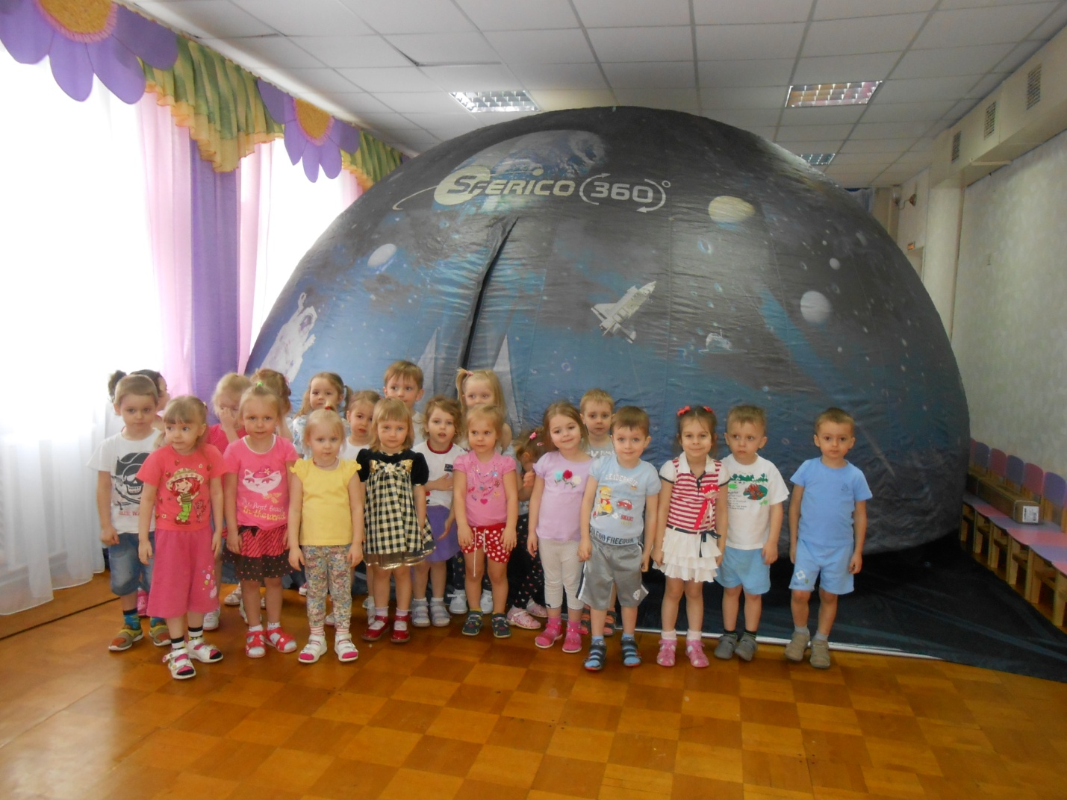

Там так здорово!!!

Нам рассказывали про звезды.